Примерные этапы развития речи ребенка до трех лет

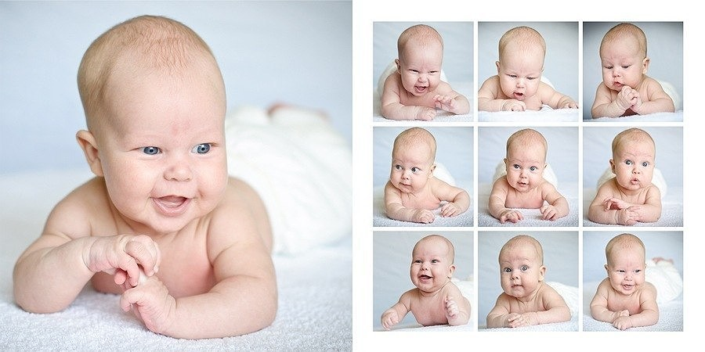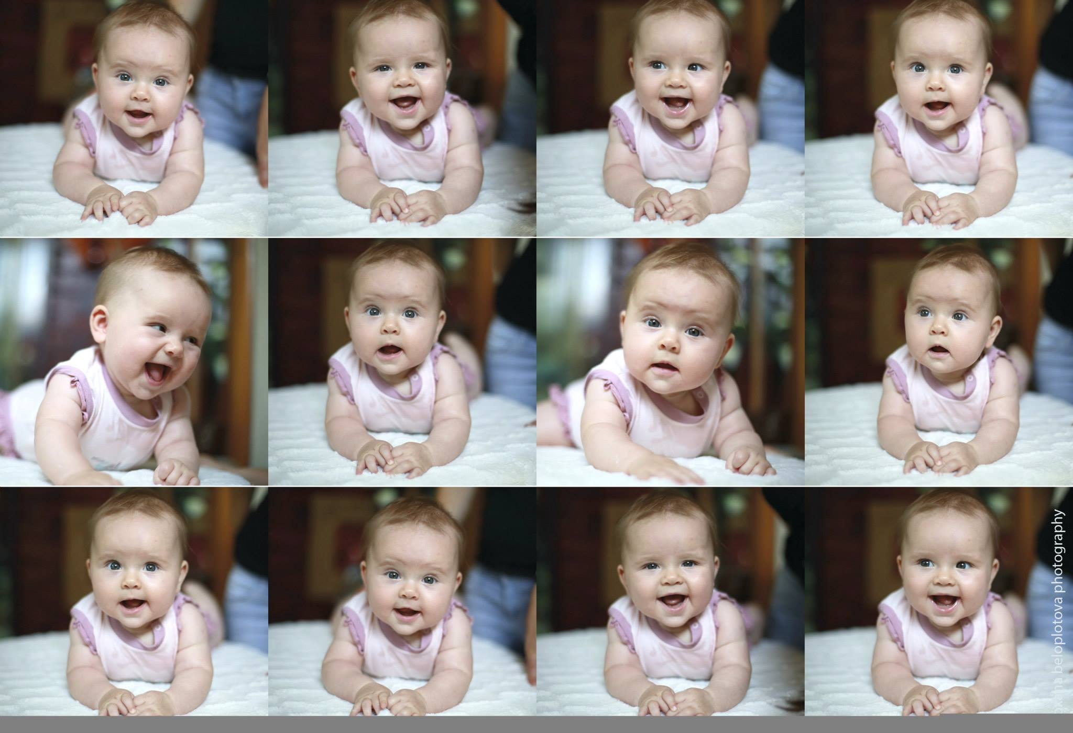

1 месяц
Малыш начинает осваивать, так называемую, сенсорную речь: формируется речевой слух и сосредоточение – кроха прислушивается, когда к нему обращаются взрослые, и издаёт в ответ тихие гортанные звуки «г», «к».
2 месяца
Быстро отвечает улыбкой при общении. Кричит с разной интонацией. Начинает гулить.
3 месяца
Внимательно слушает обращенную к нему речь. Начинает различать интонацию взрослого. Гулит нараспев.
4 месяца
Продолжительно гулит нараспев. Отвечает взрослому (малыш способен «поддержать» получасовой диалог с мамой и другими близкими). Пытается подражать интонациям взрослых.
5 месяцев
Продолжительно певуче гулит с цепочками звуков. Различает ласковый тон (оживляется, улыбается, смеется, гулит в ответ) и строгий (пугается, хнычет, кричит).
6 месяцев
Лепечет, произносит отдельные слоги («ба», «ма», «на»). Подолгу общается сам с собой. Узнает по голосу близких.
7 месяцев
На вопрос «где?» ищет знакомый предмет или игрушку и указывает на его (неё) пальцем. Продолжительно и активно лепечет.
8 месяцев
Начинает понимать и выполнять простые просьбы типа «дай ручку». Пытается повторять за взрослыми слоги и жесты.
9 месяцев
Выполняет более сложные просьбы: «поцелуй маму», «принеси шарик». Знает свое имя, откликается на зов. Привлекает к себе внимание словами и жестами. Говорит с разной интонацией.
10 месяцев
Повторяет за взрослым новые слоги. Произносит первые лепетные слова («ма-ма», «па-па», «ба-ба»). По просьбе взрослого показывает части своего и чужого лица и тела: глазки, носик, ушки и т. д.
11 месяцев
Говорит «дай», «на» и т. д. Понимает значение слова «нельзя».
1 год
Легко повторяет новые слоги. Машет головой в знак отрицания и ручкой на прощание. Произносит 6-10 облегченных слов («ням-ням», «ля-ля»).
1-1,5 года
Интенсивно пополняет свой пассивный словарный запас. Выполняет поручения взрослых. Подолгу эмоционально лепечет, подчёркивая «смысл» мимикой, жестами, интонацией. Подражает различным звукам (мяукает, жужжит). Называет свое имя и показывает на пальчиках возраст. Пытается связать в предложение два слова.
В 1,5 года произносит около 30 простых по звуковому составу слов.
1,5-2 года
Понимает смысл слова, фразы, активно анализирует речь взрослых. Пытается соотнести слова с абстрактными значениями, хотя и понимает их часто по-своему. Например, связывает слово «мужчина» только со своим папой.
Подражая взрослым, легко произносит знакомые и незнакомые слова – как адресованные ему, так и случайно услышанные от окружающих. Говорит фразами. Начинает понимать грамматический строй речи. Строит интонационно чёткие вопросительные и восклицательные предложения. Очень любит задавать вопросы «что это?», «кто это?».
В 2 года имеет активный словарный запас из 100-300 слов.
2-2,5 года
Говорит существенно «чище», владеет большей частью звуков родной речи. Достаточно связно строит предложения (структура речи приближается к речи взрослого, хотя правила грамматики использует ещё неточно, заменяя их собственными). Активно использует новые слова во время диалогов со взрослыми. Задает вопросы «когда?», «где?».
В 2,5 года имеет словарный запас из 500-1000 слов (в этом возрасте мальчики обычно несколько отстают от девочек – менее активно используют в речи новые слова, но к 3 годам догоняют ровесниц).
2,5-3 года
Понимает почти всё, что ему говорят (пассивный словарный запас растёт очень быстро). Произносит артикуляционно-сложные звуки и слоги (иногда правильное произношение сочетается с выдуманным). Дополняет речь ритмичными движениями, жестами, мимикой. Постоянно задает вопросы (в том числе «почему?» и «зачем?») и легко отвечает на те, что адресованы ему. Использует в речи сложносочиненные и сложноподчиненные предложения. Достаточно свободно говорит (может рассказать о прошедшем дне, однако пересказать текст ещё не способен). Может начать ругаться, используя бранные слова, которые где-то услышал (не ругайте ребёнка, ведь это тоже одно из проявлений развития речи – просто объясните, почему некоторые слова лучше не произносить).
В 3 года имеет словарный запас из 2000-3000 слов. Грамматический строй речи практически аналогичен строю речи взрослого.
Подготовил учитель-логопед: О.В. Папина

Развиваемся - играя...
"Игры на кухне"

Ранний возраст (до трех лет) – период, когда малыш получает уникальный эмоциональный опыт общения с окружающим миром. Это возраст самых первых открытий. И именно общение с мамой в первые месяцы жизни дает ощутимый стимул для развития вашего малыша, физического, интеллектуального и эмоционального.
Одним из интересных занятий, которые вы можете предложить вашему ребенку являются игры с сыпучим материалом, а именно с манной крупой, предлагаю несколько идей игры с этим замечательным материалом.
Игры с манкой для малышей очень полезны. Во-первых, крупинки мягко массируют ладошки и пальчики ребенка, такой массаж очень приятен. Во-вторых, с помощью этих упражнений улучшается мелкая моторика, а значит, будет лучше развиваться речь, ведь воздействие на активные зоны, расположенные на кончиках пальцев и ладошках рефлекторно стимулируют речевые центры.

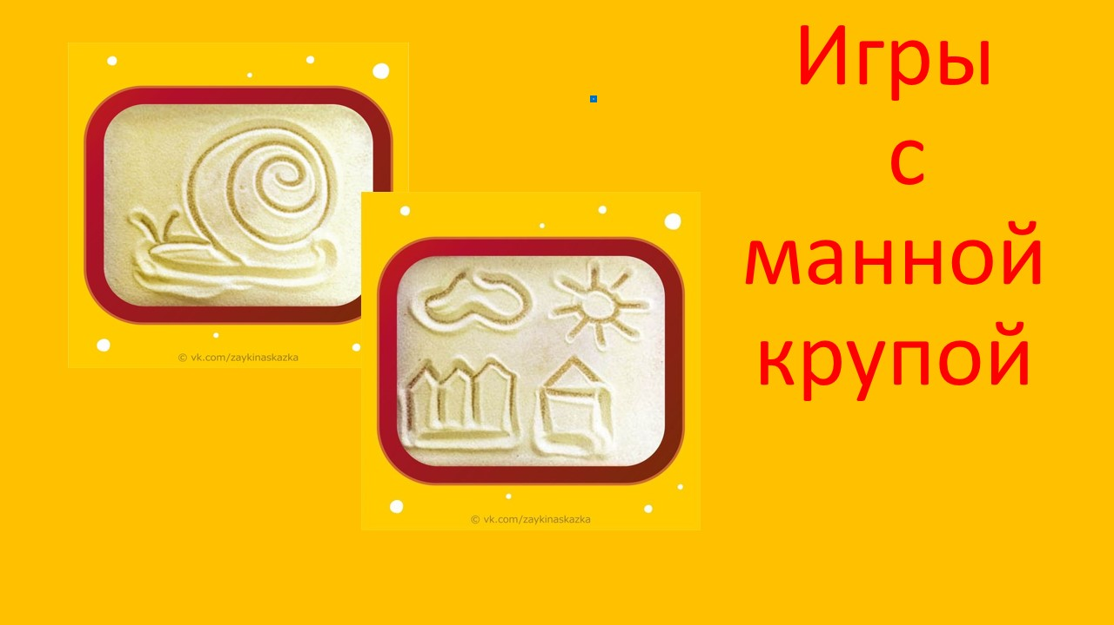

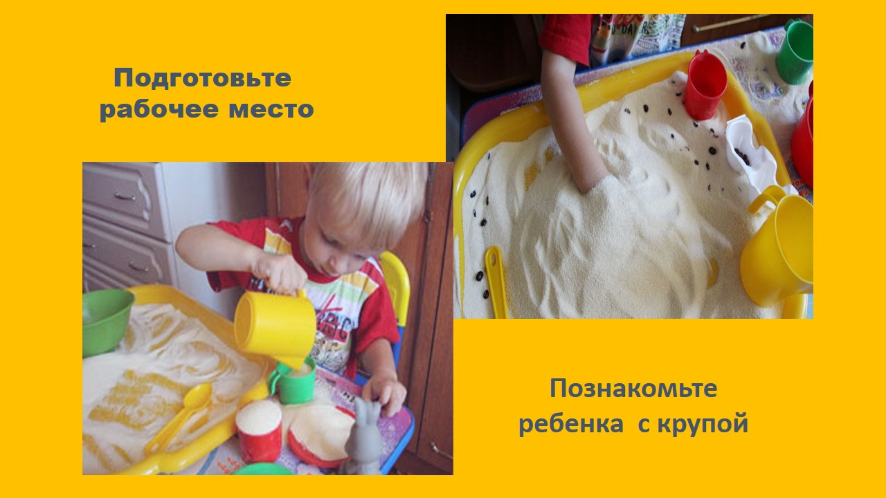

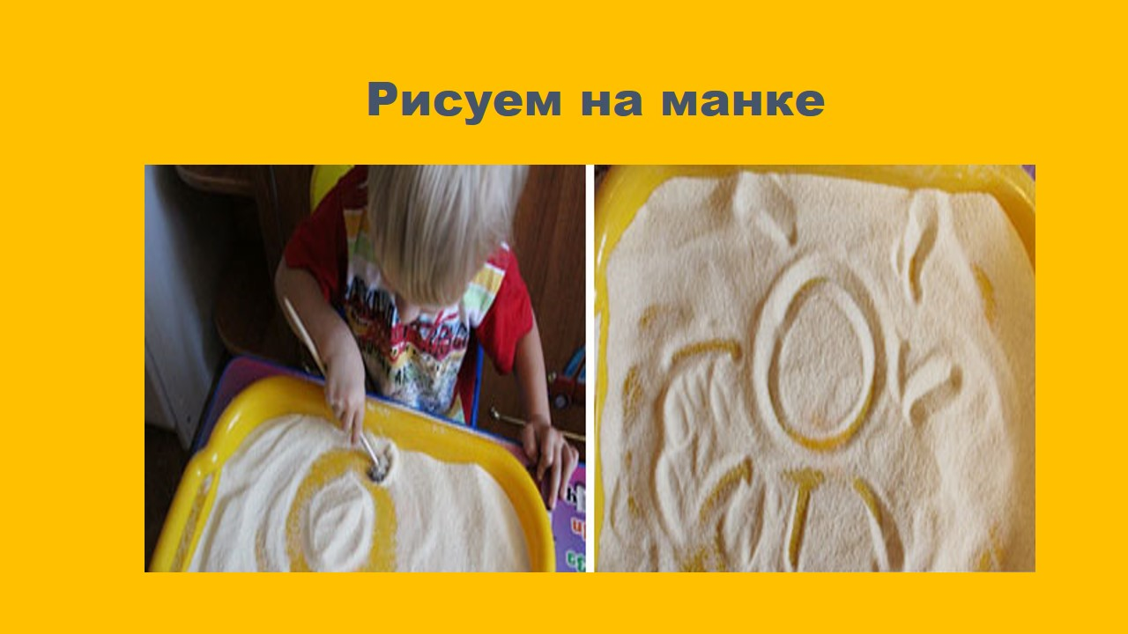

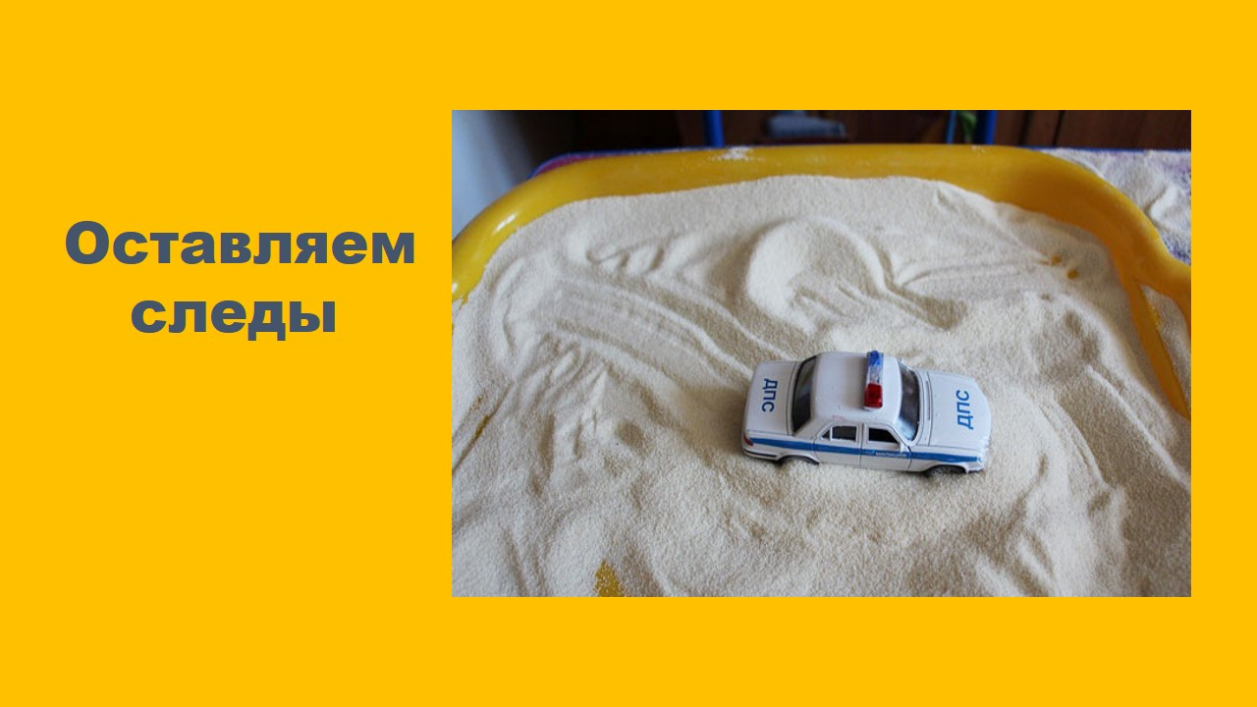

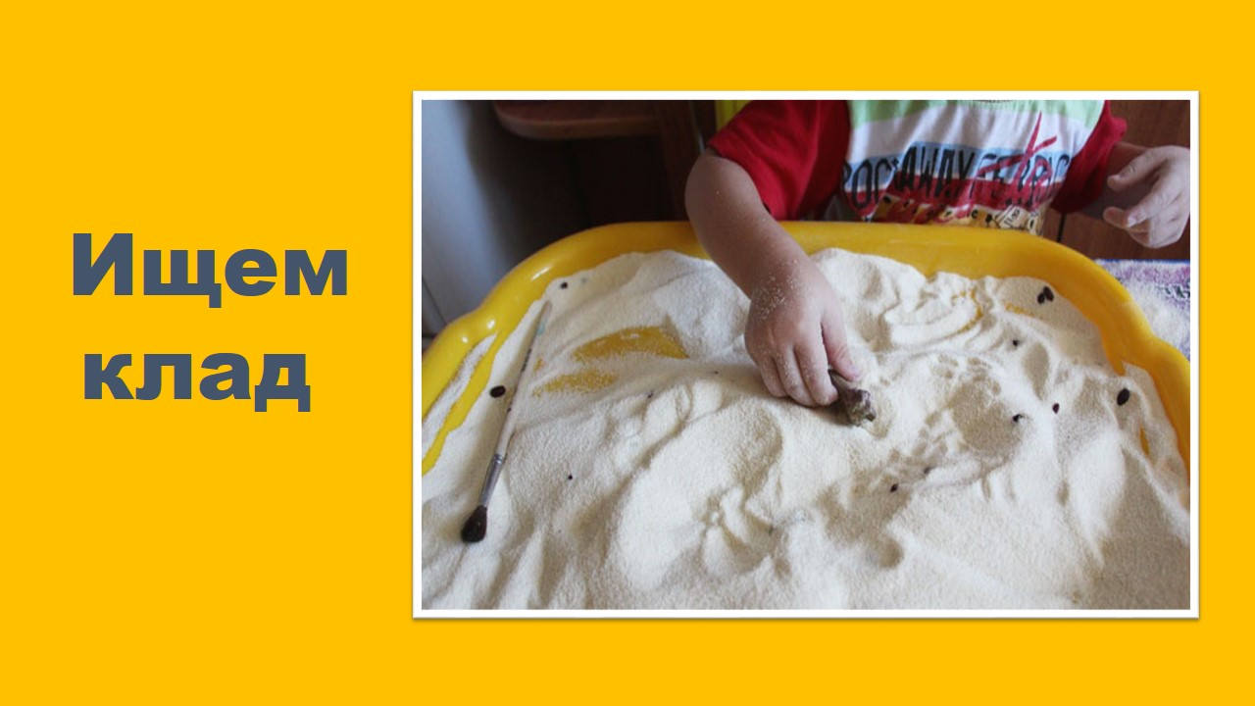

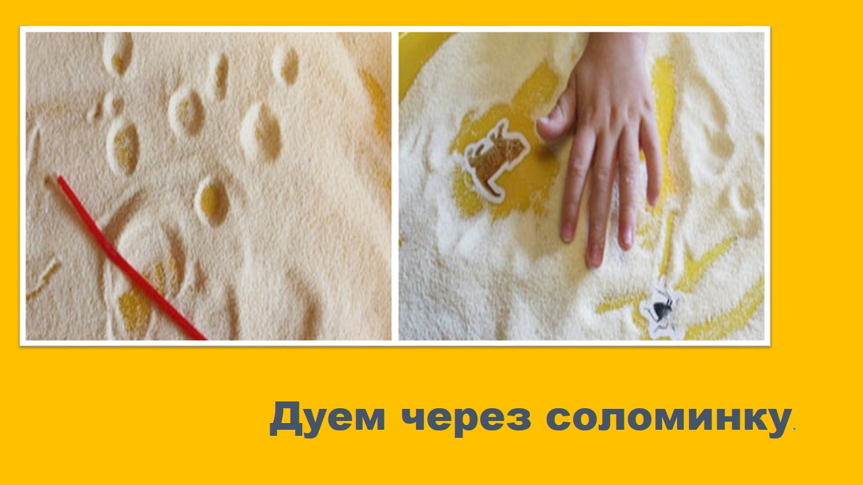

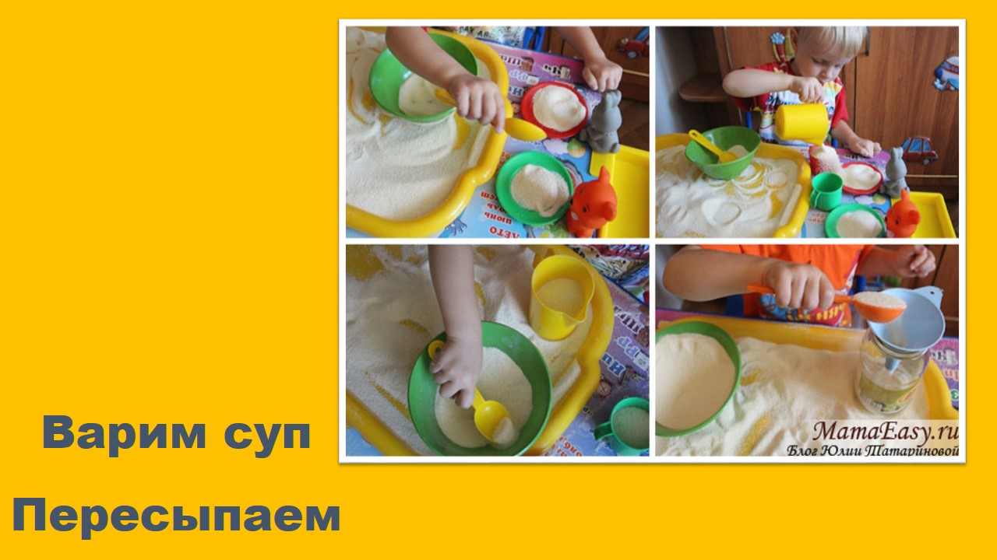

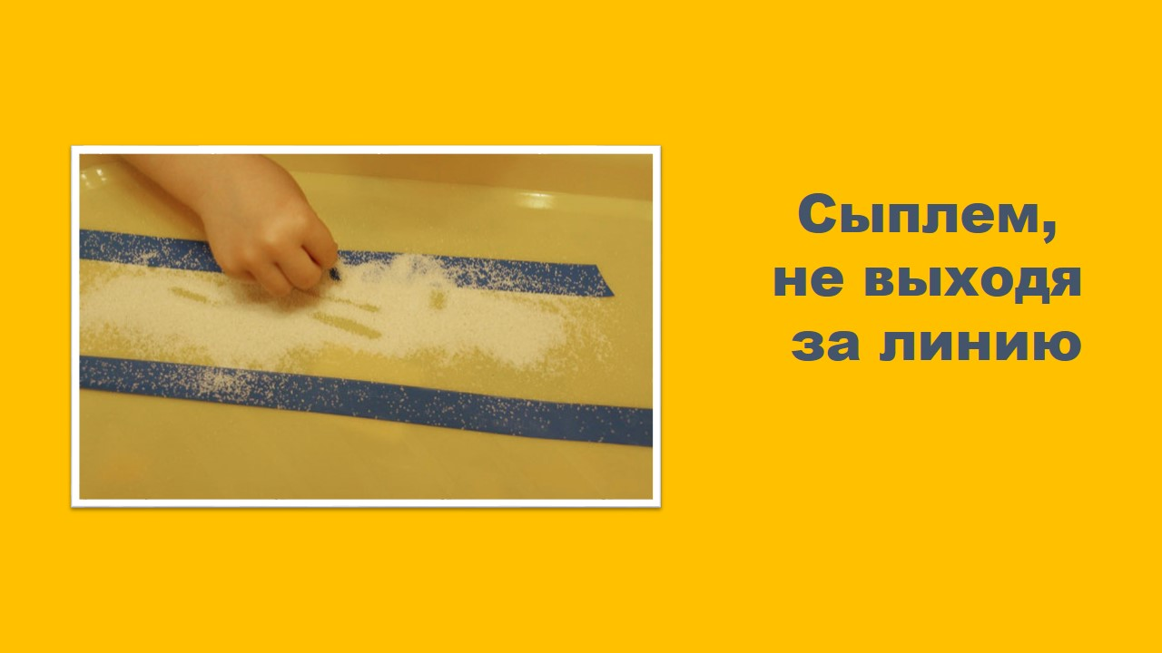

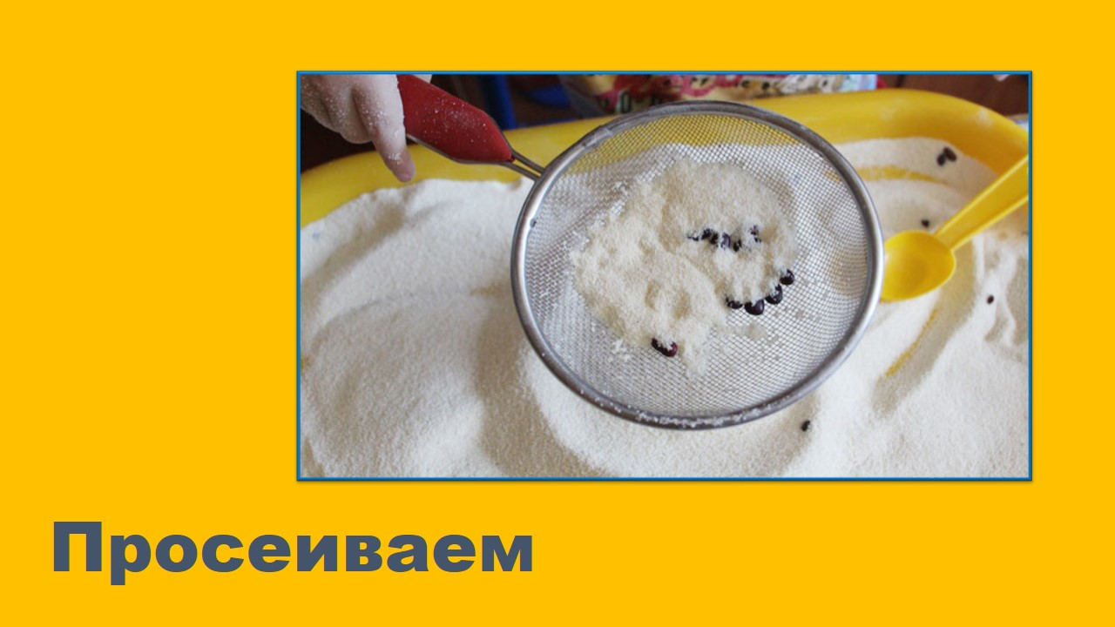

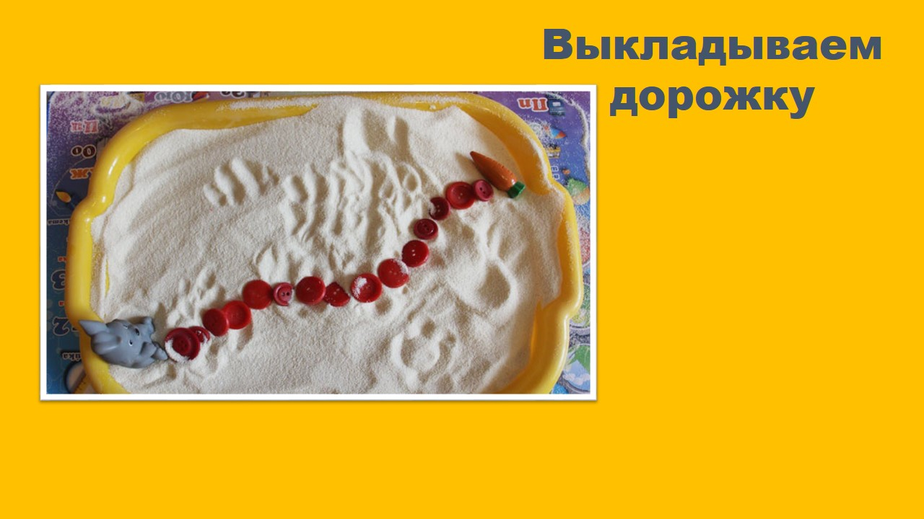

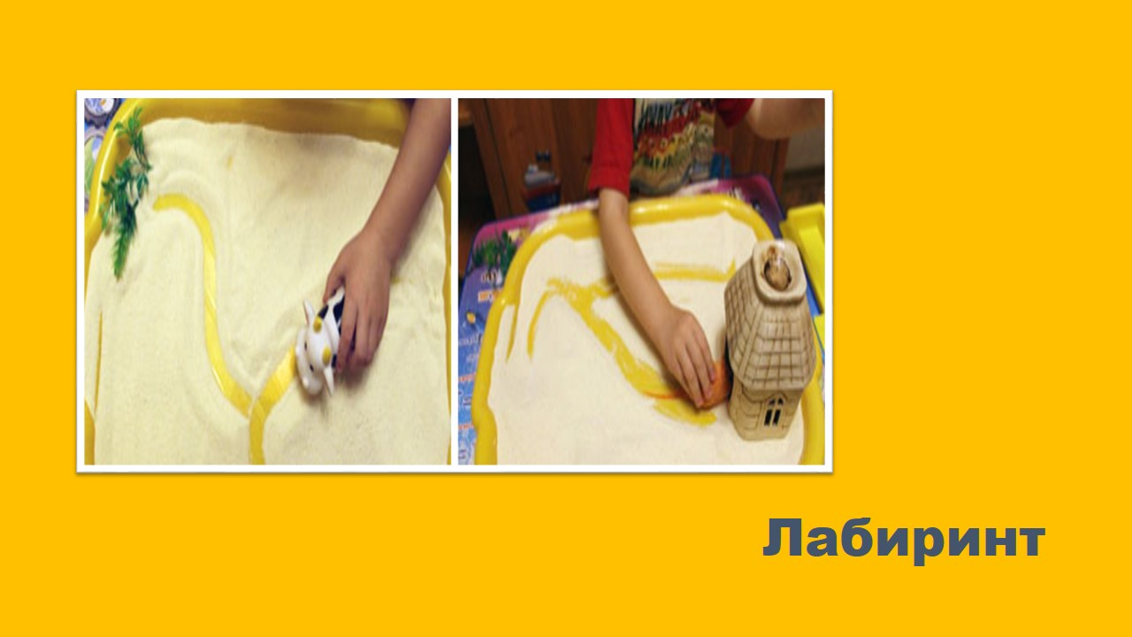

Родителям о речи ребенка

Речь – один из наиболее мощных факторов и стимулов развития ребенка. Это обусловлено исключительной ролью, которую она играет в жизни человека. Благодаря речи люди сообщают мысли, желания, передают свой жизненный опыт, согласовывают действия. Она служит основным средством общения людей.
Речь одновременно – необходимая основа мышления и его орудие. Мыслительные операции (анализ, синтез, сравнение, обобщение, абстракция и другие) развиваются и совершенствуются в процессе овладения речью. От уровня речевого развития зависит общее интеллектуальное развитие.
Речь выступает как средство регуляции психической деятельности и поведения, организует эмоциональные переживания. Развитие речи оказывает большое влияние на формирование личности, волевые качества, характер, взгляды, убеждения. Можно сказать, что речь человека – это его визитная карточка. Речь ребенка отражает социальную среду, в которой он растет. Дети с нарушениями речи входят в группу риска по адаптации в школе.
Младенческий возраст
Основания для беспокойства: ребенок не реагирует на звуки, не поворачивает голову в сторону взрослого; у него отмечаются недостаточная интонационная выразительность, немодулированность крика, отсутствие подготовительного кряхтенья перед криком, однообразное гуление, отсутствие смеха; не формируется избирательное внимание к речи окружающих.
7-10 месяцев
Основания для беспокойства: отсутствие или рудиментарность лепета (нет отраженного лепета), невыполнение простых словесных команд, отсутствие подражательных игровых действий.
10-12 месяцев
Основания для беспокойства: ребенок не реагирует на свое имя; отмечается отсутствие лепетных слов.
Ранний возраст
Основания для беспокойства: стойкое и длительное по времени отсутствие речевого подражания новым для ребенка словам. (Такая остановка может быть при нормальном развитии речи, но не более полугода после появления первых трех-пяти слов.) При появлении речевого подражания ребенок, как правило, воспроизводит часть вместо целого слова или искажает его, использует аморфные слова.
Например: дека – девочка, пику – купи, пэха – хлеб. Ребенок не строит из накопленных слов предложений. Не появляются глаголы.
Ребенок строит предложения, но их грамматическое оформление грубо искажено, например: Аня хочет нет – Я не хочу.
Не говорит о себе в первом лице (не пользуется местоимением «я»).
Во время речи кончик языка высовывается между зубами. Звуки произносятся с «хлюпаньем», имеют носовой оттенок.
Дошкольный возраст
Основания для беспокойства: у ребенка ограничен бытовой словарь, он не может или затрудняется сгруппировать и назвать предметы (действия, признаки) по обобщающему признаку, одним словом: овощи, фрукты, деревья и другое; затрудняется заменить слово синонимом: собака – пес, пачкать - грязнить, смотреть - глядеть; подобрать к слову антоним: сахар - соль, холодный - горячий, улыбаться - хмуриться.
Ребенок неактивен в речевом общении. Он не может связно рассказать о происходящих событиях, неправильно произносит звуки, искажает слоговую структуру слов.
Речевые трудности у детей
1. Ребенок не говорит совсем.
ОТСУТСТВИЕ РЕЧИ В ТРИ ГОДА – НЕ ПРОСТО ЗАПАЗДЫВАНИЕ – ЭТО СИГНАЛ О ГРУБОМ РЕЧЕВОМ НАРУШЕНИИ! Необходимо срочно обратиться к ЛОГОПЕДУ!
2. Задержка на стадии называния.
Ребенок называет предметы в конкретной ситуации (как правило, только под влиянием образца взрослого), долго остается на уровне их обозначения, предложений в речи нет. В реальном общении с людьми вместо речи – жесты, движения, требовательные возгласы.
- Говорит, как маленький.
- Невнятная речь.
- Не хочет говорить.
- В речи появились запинки.
Адекватная помощь возможна, если выявлены причины возникших проблем, то есть, поставлен диагноз. Родные и близкие ребенка могут помочь в этом специалистам.
Для получения объективного представления о ребенке необходимы анамнестические сведения, то есть данные об истории развития.
Для нормального становления речевой деятельности необходимы определенные условия психического развития. Прежде всего, необходимо, чтобы у ребенка:
- достигли определенной степени зрелости различные структуры головного мозга;
- правильно и координированно работали голосовые и дыхательные системы, органы артикуляции;
- были достаточно развиты слух и зрение, двигательные навыки, эмоции;
- формировалась потребность в общении.
Речь детей формируется под влиянием речи взрослых, педагогического воздействия и условий жизни. Это влияние благотворно, когда ребенок слышит нормальную речь, получает от взрослых указания, как следует говорить, живет в здоровой обстановке. Нарушение такого влияния задерживает развитие речи ребенка.
Без наличия языковой среды немыслимо развитие речи. У глухонемых родителей, например, дети с нормальным слухом долго не говорят (иногда до 4-5 лет). Чем больше ребенок повседневно общается с окружающими его людьми, тем раньше и лучше начинает говорить.
Игнорирование взрослыми особенностей детской речи очень вредно. Многие родители думают, что малышам не следует помогать, что это бесполезно, что ребенок вырастет и сам научится говорить. Часто члены семьи подлаживаются к языку ребенка, при разговоре лепечут, сюсюкают. Это им кажется чрезвычайно забавным и милым. Так они не только не стимулируют ребенка к овладению нормальным произношением, но еще более закрепляют его детский лепет.
Насколько прочно таким путем закрепляются у детей на долгое время несовершенства речи.
Но это не значит, что надо говорить с маленькими детьми обязательно по-взрослому. Соответственно возрасту закономерно приспособляться к речевым возможностям ребенка и употреблять наряду с обычными словами более легкие, как-то: мяу, вау-вау, бай-бай и другие. Постепенно, без особой задержки заменяя их более сложными, но доступными для подражания названиями (киса, Боба и другие). Говорить же трех- или четырехлетнему ребенку: дя-й вместо дай, масюсенький вместо маленький, тпруа вместо гулять непозволительно.
На основе проведенных опытов и обследований большого количества детей была выявлена следующая закономерность: если развитие движений пальцев соответствует возрасту, то и речевое развитие находится в пределах нормы, если же развитие движений пальцев отстает, то и отстает речевое развитие, хотя общая моторика при этом может быть нормальной и даже выше нормы.
Из этого сами делайте выводы: с ребенком надо лепить, рисовать, делать массаж пальчиков и различные упражнения.

